**课堂作业1**

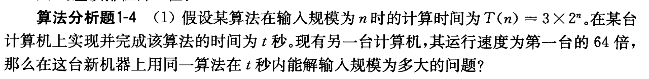

解答：

问题分析：运算时间计算公式：T(n) = 3×2^n

运行速度提升64倍

通过运算时间计算公式，可知时间t与规模之间n之间的关系为指数关系（2为底），因为运行速度提升了64倍，所以可得知规模n‘为：

**n‘ = n + log(64) = n+6**